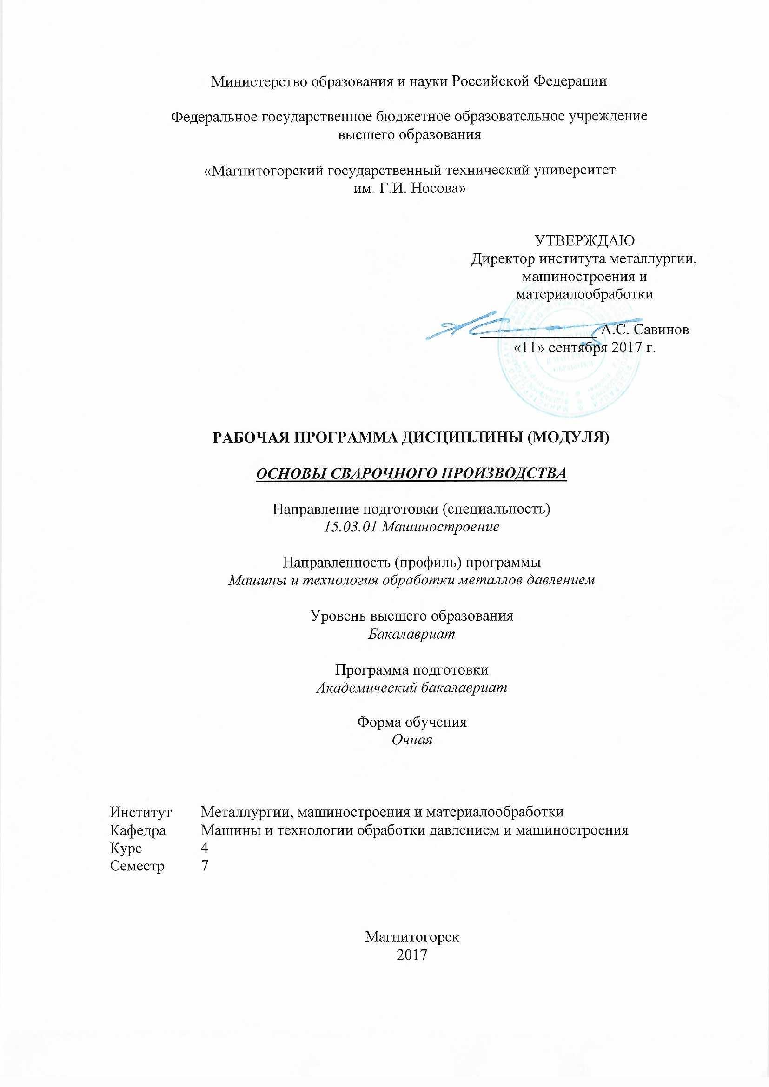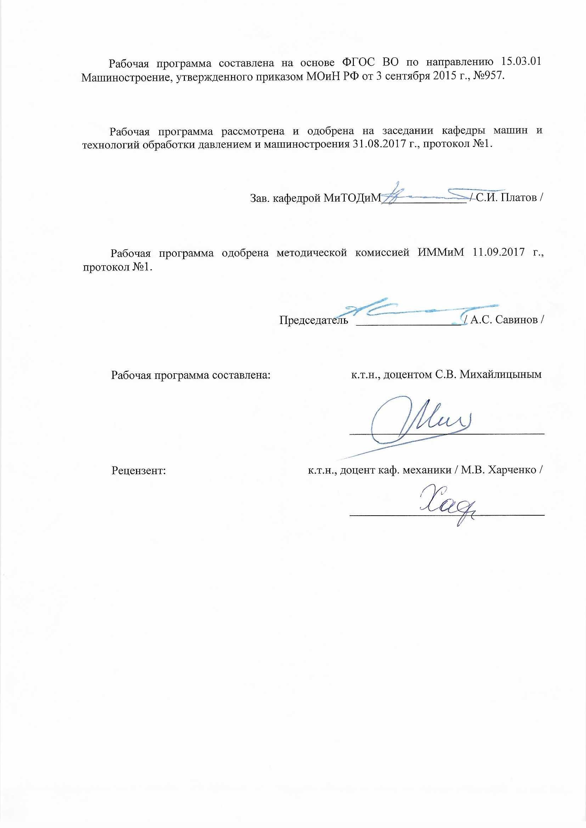

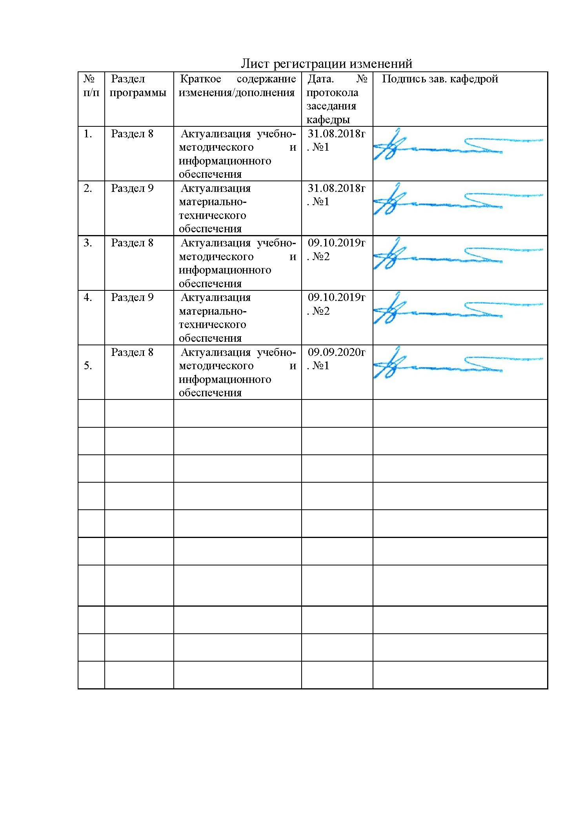

1. Цели освоения дисциплины (модуля)
Цели должны соответствовать компетенциям, формируемым в результате освоения дисциплины (модуля).
Целями освоения дисциплины (модуля) ОСНОВЫ СВАРОЧНОГО ПРОИЗВОДСТВА является: эффективное использование методов сварки, наплавки и деталей машин и агрегатов, выбор материалов, оборудования и оптимальных технологий для реализации этих процессов; овладение достаточным уровнем общепрофессиональных и профессиональных компетенций в соответствии с требованиями ФГОС ВО по направлению подготовки (специальности) 15.03.01 - МАШИНОСТРОЕНИЕ.

2. Место дисциплины в структуре образовательной программы подготовки бакалавра
Дисциплина «ОСНОВЫ СВАРОЧНОГО ПРОИЗВОДСТВА» входит в цикл ОПП Б1.В.10 образовательной программы по направлению подготовки (специальности) 15.03.01 - МАШИНОСТРОЕНИЕ.
Для изучения дисциплины необходимы знания (умения, навыки), сформированные в результате изучения курсов базовой части - безопасность жизнедеятельности (Б1.Б.08), математика (Б1.Б.09), физика (Б1.Б.10), химия (Б1.Б.11), начертательная геометрия и компьютерная графика (Б1.Б.12), технология конструкционных материалов (Б1.Б.19), метрология, стандартизация, сертификация (Б1.Б.21); вариативной части - детали машин (Б1.В.12).
Знания (умения, навыки), полученные при изучении данной дисциплины будут необходимы как предшествующие для следующих дисциплин: проектирование цехов КШП (Б1.В.07), основы трибологии и триботехники (Б1.В.ДВ.02.01), современное оборудование для производства длинномерных изделий (Б1.В.ДВ.08.01), учебная - практика по получению первичных профессиональных умений и навыков, в том числе первичных умений и навыков научно-исследовательской деятельности Б2.В.01(У), производственная - практика по получению профессиональных умений и опыта профессиональной деятельности Б2.В.02(П), производственная – преддипломная практика Б2.В.03(П).

3. Компетенции обучающегося, формируемые в результате освоения
дисциплины (модуля) и планируемые результаты обучения
Дисциплина «ОСНОВЫ СВАРОЧНОГО ПРОИЗВОДСТВА» формирует следующие общекультурные и профессиональные компетенции:
Структурный элемент  компетенции | Планируемые результаты обучения
ПК-15 - умение проверять техническое состояние и остаточный ресурс технологического оборудования, организовывать профилактический осмотр и текущий ремонт оборудования
Знать | - методические, нормативные и руководящие материалы, касающиеся выбора и применения способов сварки;  - принципы работы, технические характеристики, особенности оборудования для сварки;  - методы исследований, правила и условия выполнения работ по сварке;  - основные техносферные опасности, их свойства и характеристики, характер воздействия вредных и опасных факторов на человека и природную среду, методы защиты от них при выполнении работ по сварке
Уметь | - выполнять работы в области научно-технической деятельности по проектированию, информационному обслуживанию, организации производства, труда и управления, метрологического обеспечения, технического контроля при выполнении работ по сварке;  - идентифицировать основные опасности среды обитания человек, оценивать риск их реализации, выбирать методы защиты от опасностей при выполнении работ по сварке и способы комфортных условий жизнедеятельности
Владеть | - методами проведения комплексного технико-экономического анализа для обоснованного принятия решений выбора и применения способов сварки, изыскание возможности сокращения цикла работ по сварке, содействия подготовке процесса их реализации обеспечением необходимых технических данных при сварке;  - законодательными и правовыми актами в области безопасности и охраны окружающей среды, требованиями к безопасности технических регламентов в сфере применения способов сварки, способами и технологиями защиты в чрезвычайных ситуациях;  - понятийно-терминологическим аппаратом в области безопасности;  - навыками рационализации профессиональной деятельности с целью обеспечения безопасности и защиты окружающей среды

4. Структура и содержание дисциплины (модуля) ОСНОВЫ СВАРОЧНОГО ПРОИЗВОДСТВА

Общая трудоемкость дисциплины составляет 3 з. е. 108 часов:
– контактная работа – 55,9 часов:
– аудиторная работа – 54/8 часа;
– внеаудиторная – 1,9 часа.
– самостоятельная работа – 52,1 часа.

Раздел/ тема  дисциплины | Семестр | Аудиторная контактная работа (в акад. часах) |  |  | Самостоятельная работа (в акад. часах) | Вид самостоятельной  работы | Форма текущего контроля успеваемости и  промежуточной аттестации |  | Код и структурный  элемент компетенции
Раздел/ тема  дисциплины | Семестр | лекции | лаборат. занятия | практич. занятия
1. Введение. История развития, классификация и сущность основных сварных процессов | 7 | 2,4 |  |  | 2 | Самостоятельное изучение учебной и научной литературы |  | Наличие конспектов лекций |  | ПК-15 - зув
2. Электрическая дуга, ее строение, свойства и характеристика | 7 | 2,4 |  |  | 2 | Самостоятельное изучение учебной и научной литературы |  | Наличие конспектов лекций, сдача практических работ |  | ПК-15 - зув
3. Металлургические процессы при сварке плавлением | 7 | 2,4 |  |  | 2 | Самостоятельное изучение учебной и научной литературы |  | Наличие конспектов лекций, сдача практических работ |  | ПК-15 - зув
4. Формирование и кристаллизация металла шва | 7 | 2,4 |  |  | 2 | Самостоятельное изучение учебной и научной литературы |  | Наличие конспектов лекций, сдача практических работ |  | ПК-15 - зув
5. Свариваемость металлов, образования горячих и холодных трещин | 7 | 2,4 |  |  | 2 | Самостоятельное изучение учебной и научной литературы |  | Наличие конспектов лекций, сдача практических работ |  | ПК-15 - зув
6. Напряжения и деформации при сварке | 7 | 2,4 |  |  | 2 | Самостоятельное изучение учебной и научной литературы |  | Наличие конспектов лекций, сдача практических работ |  | ПК-15 - зув
7. Сварочные материалы: электроды, проволоки сплошного сечения и порошковые, защитные и легирующие флюсы | 7 | 2,4 |  |  | 2 | Самостоятельное изучение учебной и научной литературы |  | Наличие конспектов лекций, сдача практических работ |  | ПК-15 - зув
8. Общие сведения о сварных соединениях | 7 | 2,4 |  |  | 2 | Самостоятельное изучение учебной и научной литературы |  | Наличие конспектов лекций, сдача практических работ |  | ПК-15 - зув
9. Технология сварки металлов и сплавов | 7 | 2,4 |  |  | 2 | Самостоятельное изучение учебной и научной литературы |  | Наличие конспектов лекций, сдача практических работ |  | ПК-15 - зув
10. Технология сварки цветных металлов | 7 | 2,4 |  |  | 2 | Самостоятельное изучение учебной и научной литературы |  | Наличие конспектов лекций, сдача практических работ |  | ПК-15 - зув
11. Оборудование для сварки | 7 | 2,4 |  |  | 2 | Самостоятельное изучение учебной и научной литературы |  | Наличие конспектов лекций, сдача практических работ |  | ПК-15 - зув
12. Технология и оборудование контактной сварки | 7 | 2,4 |  |  | 2 | Самостоятельное изучение учебной и научной литературы |  | Наличие конспектов лекций, сдача практических работ |  | ПК-15 - зув
13. Газовая сварка и резка металлов | 7 | 2,4 |  |  | 2 | Самостоятельное изучение учебной и научной литературы |  | Наличие конспектов лекций, сдача практических работ |  | ПК-15 - зув
14. Дефекты сварных швов. Методы контроля качества | 7 | 2,4 |  |  | 2 | Самостоятельное изучение учебной и научной литературы |  | Наличие конспектов лекций, сдача практических работ |  | ПК-15 - зув
15. Специальные методы сварки (холодная, ультразвуковая, диффузионная, трением и взрывом, токами высокой частоты) | 7 | 2,4 |  |  | 2 | Самостоятельное изучение учебной и научной литературы |  | Наличие конспектов лекций, сдача практических работ |  | ПК-15 - зув
16. Сущность основных видов сварки плавлением | 7 |  | 2/1 |  | 2,7 | Оформление лабораторной работы |  | Защита лабораторной работы |  | ПК-15 - ув
17. Сварочные материалы | 7 |  | 2/1 |  | 2,7 | Оформление лабораторной работы |  | Защита лабораторной работы |  | ПК-15 - ув
18. Ручная электродуговая сварка | 7 |  | 3/1 |  | 2,7 | Оформление лабораторной работы |  | Защита лабораторной работы |  | ПК-15 - ув
19. Автоматическая электродуговая сварка под флюсом | 7 |  | 3/1 |  | 3,2 | Оформление лабораторной работы |  | Защита лабораторной работы |  | ПК-15 - ув
20. Технология стыковой контактной сварки | 7 |  | 2/1 |  | 2,7 | Оформление лабораторной работы |  | Защита лабораторной работы |  | ПК-15 - ув
21. Технология точечной контактной сварки | 7 |  | 2/1 |  | 2,7 | Оформление лабораторной работы |  | Защита лабораторной работы |  | ПК-15 - ув
22. Газовая сварка | 7 |  | 2/1 |  | 2,7 | Оформление лабораторной работы |  | Защита лабораторной работы |  | ПК-15 - ув
23. Кислородная резка стали | 7 |  | 2/1 |  | 2,7 | Оформление лабораторной работы |  | Защита лабораторной работы |  | ПК-15 – ув
ИТОГО |  | 36 | 18/8И |  | 52,1
Зачёт по дисциплине | 7 |  |  |  | 3,9 | Подготовка к зачёту |  | Промежуточный контроль (зачёт) |  | ПК-15 - зув

5. Образовательные и информационные технологии

В процессе изучения курса ОСНОВЫ СВАРОЧНОГО ПРОИЗВОДСТВА применяются следующие образовательные технологии:
5.1. Используются наглядные пособия, натурные образцы, выполненные сваркой, технические средства обучения.
5.2. Используется сварочное оборудование для проведения цикла практических занятий: сварочной пост, источники питания, оборудование для контактной, точечной, газовой сварки и сварки под флюсом, защитные маски, держатели для электродов, горелки для газовой сварки.
5.3. Информационные технологии – обучение в электронной образовательной среде с целью расширения доступа к образовательным ресурсам, для чего при проведении отдельных занятий и организации самостоятельной работы студентов используются электронные версии курса лекций и расчетной работы.
5.4. Работа в команде – совместная деятельность студентов в группе при расчетах на практических занятиях, направленная на решение общей задачи путем сложения результатов индивидуальной работы членов группы.
5.5. Case-study - анализ реальных проблемных ситуаций, имевших место в соответствующей области профессиональной деятельности, и поиск вариантов лучших решений.
5.6. Междисциплинарное обучение – использование знаний из разных областей и их группировка в контексте решаемой задачи.
Оценочные средства для текущего контроля успеваемости, промежуточной аттестации по итогам освоения дисциплины:
- устный опрос об усвоении предыдущей темы занятия;
- оформление и сдача лабораторных работ;
- составление промежуточного рейтинга.
Методическое пособие по выполнению курсовой работы (проекта) имеющее пояснения и задания к выполнению работы самостоятельно.

6. Учебно-методическое обеспечение самостоятельной работы студентов

Задания по самостоятельной работе

1. Изучить сущность основных видов сварки плавлением и составить отчёт (по заданию преподавателя);
2. Изучить характеристики сварочных материалов и составить отчёт (по заданию преподавателя);
3. Изучить ручную электродуговую сварку различных марок сталей и составить отчёт (по заданию преподавателя);
4. Изучить автоматическую электродуговую сварку под флюсом различных марок сталей и составить отчёт (по заданию преподавателя);
5. Изучить технологию стыковой контактной сварки различных стальных деталей и составить отчёт (по заданию преподавателя);
6. Изучить технологию точечной контактной сварки различных стальных деталей и составить отчёт (по заданию преподавателя);
7. Изучить газовую сварку различных стальных деталей и составить отчёт (по заданию преподавателя);
8. Изучить кислородную резку различных стальных деталей и составить отчёт (по заданию преподавателя).

Вопросы самоконтроля для студентов

- История развития сварки, роль Н.Н. Бенардоса, В.В. Петрова, Н.Г. Славянова и Е.О. Патона в этом процессе.
- Классификация и сущность основных сварочных процессов.
- Строение электрической дуги.
- Свойства электрической дуги: электрические, тепловые .
- Характеристика электрической дуги.
- Параметры электрической дуги.
- Влияние параметров дуги на характер переноса электродного металла.
- Металлургические процессы, проходящие при сварке плавлением .защита расплавленного металла от влияния воздуха.
- Химические реакции, проходящие в зоне сварки, раскисление, легирование и рафинирование металла при сварке.
- Взаимодействие расплавленного металла с газами.
- Влияние водорода на свойства металла шва.
- Взаимодействие расплавленного металла с жидким шлаком.
- Виды сварочных шлаков (длинные и короткие).
- Кристаллизация метала сварного шва, строение зоны сварного соединения.
- Строение зоны термического влияния.
- Видманштеттова структура металла шва.
- Изменение размеров и формы зерна в зоне термического влияния.
- Физико-химические превращения в зоне металла шва и околошовной зоне.
- Определение понятия свариваемости металла.
- Механизм образования горячих и холодных трещин.
- Эквивалент углерода и его влияние на образование холодных трещин.
- Факторы, определяющие свариваемость.
- методы оценки свариваемости.
- Мероприятия по повышению сопротивляемости образованию трещин при сварке.
- Механизм возникновения напряжение и деформаций при сварке.
- Влияние сварочных напряжений и деформаций на качество конструкций.
- Способы уменьшения сварочных напряжений и деформаций.
- Виды сварочных материалов.
- Классификация электродов для ручной дуговой сварки.
- Структура условного обозначения электродов для ручной дуговой сварки.
- Классификация сварочных флюсов.
- Классификация сварочной проволоки.
- Классификация порошковой проволоки.
- Определение и строение сварного соединения.
- Типы сварных соединений.
- Типы и характеристика сварных швов.
- Требования к сварным соединениям.
- Подготовка и сборка деталей под сварку.
- Метода зажигания электрической дуги при сварке.
- Виды манипуляций электродом при сварке.
- Род и полярность сварочного тока.
- Сила сварочного тока и напряжение дуги.
- Особенности сварки вертикальных швов.
- Особенности сварки углеродистых и конструкционных сталей.
- Особенности сварки легированных сталей.
- Особенности сварки алюминия и его сплавов.
- Особенности сварки меди и его сплавов.
- Особенности сварки титана и его сплавов.
- Особенности сварки никеля и его сплавов.
- Источники питания переменного тока для дуговой сварки.
- Источники питания постоянного тока для дуговой сварки, сварочные выпрямители.
- Инверторные источники питания.
- Тянущие и толкающие полуавтоматы для сварки в среде инертного газа.
- Автоматы тракторного типа для сварки (наплавки) под флюсом.
- Системы слежения и копиры.
- Держатели для электродов и горелки.
- Оборудование и приспособления для сборочных работ под сварку.
- Сущность и область применения стыковой контактной сварки.
- Сущность и область применения точечной контактной сварки.
- Сущность и область применения шовной (роликовой) контактной сварки.
- Получение ацетилена из карбида кальция, ацетиленовый генератор.
- Виды сварочного пламени и его строение.
- Левый и правый способы газовой сварки.
- Характер выброса шлака при резке металла и отставание режущей струи.
- Виды газовых горелок и резаков.
- Вида дефектов сварных швов.
- Виды нарушений формы и размеров шва.
- Методы контроля качества сварных соединений.
- Контроль сварных швов на непроницаемость.
- Радиационные методы контроля качества сварных соединений.
- Ультразвуковой метод контроля качества сварных соединений.
- Магнитные методы контроля качества сварных соединений.
- Люминесцентный метод контроля качества сварных соединений.
- Сущность холодной сварки.
- Сущность сварки взрывом.
- Сущность сварки трением.
- Сущность ультразвуковой сварки.
- Сущность диффузионной сварки.
- Сущность высокочастотной сварки.

7. Оценочные средства для проведения промежуточной аттестации
Промежуточная аттестация имеет целью определить степень достижения запланированных результатов обучения по дисциплине ОСНОВНЫЕ МЕТОДЫ СВАРКИ ПЛАВЛЕНИЕМ и проводится в форме зачёта и в форме выполнения и защиты лабораторных работ в седьмом семестре.

а) Планируемые результаты обучения и оценочные средства для проведения промежуточной аттестации:
Структурный элемент  компетенции | Планируемые результаты обучения | Оценочные средства
ПК-15 - умением проверять техническое состояние и остаточный ресурс технологического оборудования, организовывать профилактический осмотр и текущий ремонт оборудования
Знать | Методические, нормативные и руководящие материалы, касающиеся выбора и применения способов сварки; принципы работы, технические характеристики, особенности оборудования для сварки; методы исследований, правила и условия выполнения работ по сварке; основные техносферные опасности, их свойства и характеристики, характер воздействия вредных и опасных факторов на человека и природную среду, методы защиты от них при выполнении работ по сварке | Перечень тем и заданий для подготовки к зачету:  - История развития способов соединения материалов. Значение сварки, перспективы её развития.  - Классификация и сущность основных сварочных процессов.  - Электрическая дуга, её строение, свойства и характеристики.  - влияние параметров сварочной дуги на характер переноса электродного металла.  - Металлургические процессы, происходящие при сварке плавлением.  - Основные реакции, проходящие в зоне сварки.  - Особенности металлургических процессов при различных видах сварки.  - Формирование и кристаллизация металла шва.  - Образование и строение зоны термического влияния.  - Характеристика основных изменений структуры и свойств в зоне термического влияния.  11. Определение понятия свариваемости металлов.  - Методы оценки свариваемости и их общая характеристика.  - Механизм образования горячих и холодных трещин.  - Основные мероприятия по повышению сопротивляемости образованию трещин при сварке металлов и сплавов.  - Причины возникновения напряжений и деформаций при сварке.  - Меры для предотвращения и снижения сварочных напряжений и деформаций.  - Классификация, характеристика и назначение электродов для ручной дуговой сварки.  - Классификация, характеристика и назначение проволоки сплошного сечения.  - Классификация, характеристика и назначение порошковой проволоки.  - Классификация, характеристика и назначение флюсов.  - Типы сварных соединений и швов.  - Требования к сварным соединениям.  - Требования по подготовке и сборке деталей под сварку.  - Понятие о режимах сварки и их влияние на качество сварных соединений.  - Особенности технологии сварки углеродистых и конструкционных сталей.  - Особенности сварки легированных сталей.  - Особенности технологии при различных методах сварки.  - Особенности сварки алюминия.  - Особенности сварки меди.  - Особенности сварки титана.  - Особенности сварки никеля.  - Аппаратура и источники питания для дуговой сварки.  - оборудование для автоматической и полуавтоматической сварки плавлением.  - Вспомогательное оборудование для сварки.  - Технология и оборудование контактной сварки.  - Области применения контактной сварки.  - Сущность и режимы стыковой шовной и точечной сварки.  - Сущность, оборудование и технология газовой сварки металлов.  - Сущность, оборудование и технология газовой резки металлов.  - Классификация дефектов сварных швов.  - Методы контроля качества сварных соединений.  - Сущность, технические возможности, параметры и область применения холодной сварки.  - Сущность, технические возможности, параметры и область применения ультразвуковой сварки.  - Сущность, технические возможности, параметры и область применения диффузионной сварки.  - Сущность, технические возможности, параметры и область применения сварки трением.  - Сущность, технические возможности, параметры и область применения сварки взрывом.  - Сущность, технические возможности, параметры и область применения сварки токами высокой частоты.
Уметь | Выполнять работы в области научно-технической деятельности по проектированию, информационному обслуживанию, организации производства, труда и управления, метрологического обеспечения, технического контроля при выполнении работ по сварке; идентифицировать основные опасности среды обитания человек, оценивать риск их реализации, выбирать методы защиты от опасностей при выполнении работ по сварке и способы комфортных условий жизнедеятельности | Задача 1. Две пластины из алюминиевого сплава В92Т соединены встык косым швом, выполненным аргонодуговой сваркой с применением присадочного материала Св-АК5. Толщина пластин 10 мм. Определить угол наклона косого шва для обеспечения равнопрочности сварного шва и основного металла. Концы шва выведены на технологические планки. Расчет выполнить по предельному состоянию.  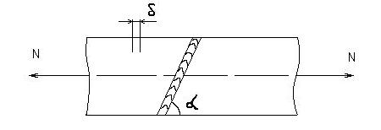  Лабораторная работа  Современные способы импульсно-дуговой сварки  Цель работы: Оценить влияние режимов на разбрызгивание, форму и размеры шва.  Произвести анализ представленных данных, выполнить необходимую обработку этих данных. Построить энергосиловые зависимости представленного процесса. Оформить отчет. Сделать вывод по работе.
Владеть | Методами проведения комплексного технико-экономи-ческого анализа для обоснованного принятия решений выбора и применения способов сварки, изыскание возможности сокращения цикла работ по сварке, содействия подготовке процесса их реализации обеспечением необходимых технических данных при сварке; законодательными и правовыми актами в области безопасности и охраны окружающей среды, требованиями к безопасности технических регламентов в сфере применения способов сварки, способами и технологиями защиты в чрезвычайных ситуациях; понятийно-терминологическим аппаратом в области безопасности; навыками рационализации профессиональной деятельности с целью обеспечения безопасности и защиты окружающей среды | - Перечень практических заданий:  - Схематически изобразить участки электрической дуги.  - Схематически изобразить отклонения дуги магнитным полем.  - Схематически изобразить методы борьбы с магнитным дутьём.  - Схематически изобразить статическую вольтамперную характеристику дуги.  - Определить длину электрода.  - Определить разность толщины покрытия электрода.

б) Порядок проведения промежуточной аттестации, показатели и критерии оценивания:

Промежуточная аттестация по дисциплине «ОСНОВЫ СВАРОЧНОГО ПРОИЗВОДСТВА» включает теоретические вопросы, позволяющие оценить уровень усвоения обучающимися знаний, и практические задания, выявляющие степень сформированности умений и владений, проводится в форме зачёта и в форме выполнения и защиты лабораторных работ.
Критерии оценки (в соответствии с формируемыми компетенциями и планируемыми результатами обучения):
- «зачтено» – обучаемый должен показать знания на уровне воспроизведения и объяснения информации, интеллектуальные навыки решения простых задач;
- «не зачтено» – обучаемый не может показать знания на уровне воспроизведения и объяснения информации, не может показать интеллектуальные навыки решения простых задач.

8. Учебно-методические материалы по дисциплине

а) Основная литература
1. Михайлицын, С. В. Основы сварочного производства : учебное пособие / С. В. Михайлицын, М. А. Шекшеев, А. В. Ярославцев; МГТУ. - Магнитогорск: [МГТУ], 2017. - 243 с.: ил., табл., схемы, граф., эскизы. – URL:https://magtu.informsystema.ru/uploader/fileUpload?name=3270.pdf&show=dcatalogues/1/1137326/3270.pdf&view=true (дата обращения: 04.10.2019). - Макрообъект. - Текст: электронный. - ISBN 978-5-9967-0946-5. - Имеется печатный аналог.
2. Михайлицын, С. В. Сварка специальных сталей и сплавов: учебное пособие / С. В. Михайлицын, М. А. Шекшеев, А. И. Беляев; МГТУ. - Магнитогорск: МГТУ, 2015. - 203 с.: ил., диагр., табл. – URL: https://magtu.informsystema.ru/uploader/fileUpload?name=1138.pdf&show=dcatalogues/1/1120707/1138.pdf&view=true (дата обращения: 04.10.2019). - Макрообъект. - Текст: электронный. - ISBN 978-5-9967-0607-5. - Имеется печатный аналог.

б) Дополнительная литература:
- Михайлицын, С. В. Сварочные и наплавочные материалы : конспект лекций / С. В. Михайлицын, А. И. Беляев; МГТУ, каф. [МиТОД]. - Магнитогорск, 2012. - 199 с.: ил., схемы, табл. – URL:https://magtu.informsystema.ru/uploader/fileUpload?name=547.pdf&show=dcatalogues/1/1096819/547.pdf&view=true дата обращения: 04.10.2019). - Макрообъект. - Текст: электронный. - Имеется печатный аналог.
- Контроль качества сварных и паяных соединений: учебное пособие / С. В. Михайлицын, М. А. Шекшеев, Д. В. Терентьев, Е. Н. Ширяева; МГТУ. - Магнитогорск: МГТУ, 2018. - 113 с.: ил., табл., схемы. – URL:https://magtu.informsystema.ru/uploader/fileUpload?name=3624.pdf&show=dcatalogues/1/1524690/3624.pdf&view=true (дата обращения: 04.10.2019). - Макрообъект. - Текст: электронный. - ISBN 978-5-9967-0627-3. - Имеется печатный аналог.
- Шекшеев, М. А. Структура сварных соединений. Методы описания и анализа: лабораторный практикум / М. А. Шекшеев, А. Б. Сычков, С. В. Михайлицын ; МГТУ. - Магнитогорск: МГТУ, 2016. - 1 электрон. опт. диск (CD-ROM). - Загл. с титул. экрана. – URL:https://magtu.informsystema.ru/uploader/fileUpload?name=2776.pdf&show=dcatalogues/1/1132914/2776.pdf&view=true (дата обращения: 04.10.2019). - Макрообъект. - Текст: электронный. - Сведения доступны также на CD-ROM.
- Смирнов И.В. Сварка специальных сталей и сплавов [Электронный ресурс]. – М.: Лань, 2012. – 272 с. – Режим доступа: http://e.lanbook.com/book/2771 - Загл. с экрана. – ISBN 978-5-8114-1247-1.
- Квагинидзе В.С. Технология металлов и сварка [Электронный ресурс]. – М.: Горная книга, 2004. – 566 с. – Режим доступа: http://e.lanbook.com/book/3221 - Загл. с экрана. – ISBN 978-5-7418-0348-2.

в) Методические указания:
1. Основы сварочного производства: Лабораторный практикум / С.В. Михайлицын, А.И. Беляев, А.В. Ярославцев и др. – Магнитогорск: Изд-во Магнитогорск. гос. техн. ун-та, 2012. – 61 с.
2. Залилов, Р. В. Программа практической подготовки студентов : методические указания / Р. В. Залилов, И. В. Белевская, О. В. Зинина ; МГТУ. - Магнитогорск : МГТУ, 2012. - 1 электрон. опт. диск (CD-ROM). - Загл. с титул. экрана. -
URL: https://magtu.informsystema.ru/uploader/fileUpload?name=1326.pdf&show=dcatalogues/1/1123606/1326.pdf&view=true (дата обращения: 04.10.2019). - Макрообъект. - Текст : электронный. - Сведения доступны также на CD-ROM.

г) Программное обеспечение и Интернет-ресурсы:

Программное обеспечение:
 | Наименование ПО | № договора | Срок действия лицензии
 | MS Windows 7 Professional(для классов) | Д-1227-18 от 08.10.2018 | 11.10.2021
 | MS Office 2007 Professional | № 135 от 17.09.2007 | бессрочно
 | 7Zip | свободно распространяемое ПО | бессрочно
 | FAR Manager | свободно распространяемое ПО | бессрочно

Интернет-ресурсы:
 | Название курса | Ссылка
 | Национальная информационно-аналитическая система – Российский индекс научного цитирования (РИНЦ) | URL: https://elibrary.ru/project_risc.asp
 | Поисковая система Академия Google (Google Scholar) | URL: https://scholar.google.ru/
 | Информационная система - Единое окно доступа к информационным ресурсам | URL: http://window.edu.ru/
 | Электронные ресурсы библиотеки МГТУ им. Г.И. Носова | http://magtu.ru:8085/marcweb2/Default.asp
 | Международная наукометрическая реферативная и полнотекстовая база данных научных изданий «Web of science» | http://webofscience.com
 | Международная реферативная и полнотекстовая справочная база данных научных изданий «Scopus» | http://scopus.com

9 Материально-техническое обеспечение дисциплины (модуля)
Материально-техническое обеспечение дисциплины включает:
Тип и название аудитории | Оснащение аудитории
Учебные аудитории для проведения занятий лекционного типа | Мультимедийные средства хранения, передачи и представления информации; видеопроектор, экран настенный, компьютер; тестовые задания для текущего контроля успеваемости
Учебная аудитория для проведения лабораторных работ: лабораторный корпус с лабораторией сварки и лабораторией резания | Комплект печатных и электронных версий методических рекомендаций, учебное пособие, плакаты по темам «Основы сварочного производства». Сварочное оборудование. Образцы сварочных материалов и сваренные образцы
Учебная аудитория для проведения лабораторных работ по сварочным дисциплинам | Комплект методических рекомендаций, учебное пособие, плакаты по темам «Основы сварочного производства»
Учебная аудитория для проведения механических испытаний | 1. Машины универсальные испытательные на растяжение, сжатие, скручивание.  2. Мерительный инструмент.  3. Приборы для измерения твердости по методам Бринелля и Роквелла.  4. Микротвердомер.  5. Печи термические.
Учебная аудитория для проведения металлографических исследований | Микроскопы МИМ-6, МИМ-7
Учебные аудитории для проведения практических занятий, групповых и индивидуальных консультаций, текущего контроля и промежуточной аттестации | Доска, мультимедийный проектор, экран
Учебные аудитории для выполнения курсового проектирования, помещения для самостоятельной работы обучающихся | Персональные компьютеры с пакетом MS Office и выходом в Интернет и с доступом в электронную информационно-образовательную среду университета
Помещение для хранения и профилактического обслуживания учебного оборудования | Стеллажи, сейфы для хранения учебного оборудования  Инструменты для ремонта лабораторного оборудования

